- 填空题（每题3分，共18分,在以下各小题中画有____处填上答案)
得分 阅卷教师

- 微分方程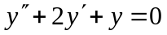的通解为________；

- 以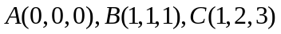为顶点的三角形的面积为________

- 函数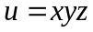在点(1,1,1)处，沿着它在点(1,1,1)的梯度方向的方向导数是_________；

- 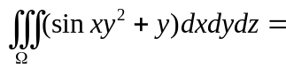_______，其中由曲面及平面所围成的闭区域；

- 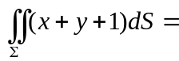_________，其中曲面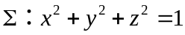；

6. 已知级数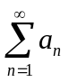收敛，则级数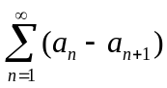的和为_________.

二、选择题（每题3分，共18分，选择正确答案的编号，填在各题的括号内）
得分 阅卷教师

- 方程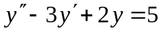的通解是（ ），其中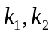为常数；
A). 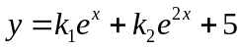 ； B)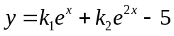；
C)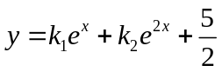 ； D)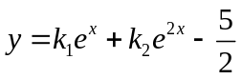 .

- 直线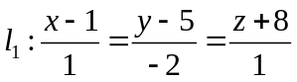与直线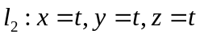，则这两条直线的夹角是（ ）；
A); B); C) ; D)  .

- 函数在点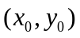的两个偏导数存在，是在点连续的（ ）；
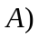 充分条件而非必要 条件； 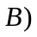 必要条件而非充分条件；
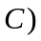充分必要条件； 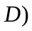 既非充分条件又非必要 条件.

- 设为第二象限的有界闭区域，且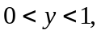则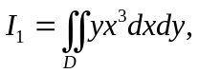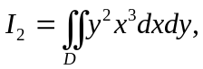
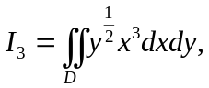的大小顺序是（ ）；
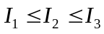 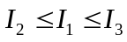 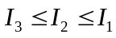 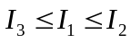.

5. 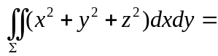（ ）其中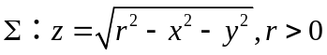 取下侧.
A) 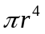； B)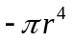； C）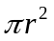； D）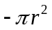.

6.设常数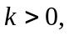则 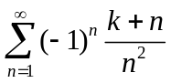 ( );
A)发散； B)条件收敛； C）绝对收敛； D）敛散性与有关.

三 、计算题（每小题8分，共48分）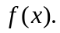
得分 阅卷教师

- 求微分方程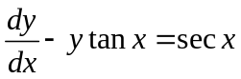满足初值条件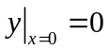的特解.

2.已知一平面与向量 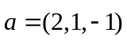平行，该平面在轴和轴的截距分别为3和-2，
求该平面方程.

3.设是由方程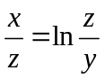所确定的隐函数，求.

4、计算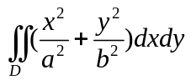，其中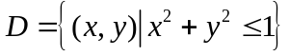.

5、计算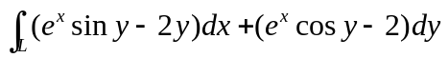，其中为上半圆周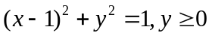，
沿逆时针方向.

6. 求级数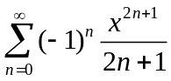的和函数.

得分 阅卷教师
- 证明题(8分）

证明曲面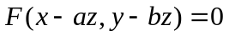上任意点处的法线与直线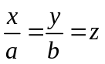垂直，其中为常数，
函数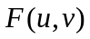可微.

得分 阅卷教师
- 应用题（8分）

求由曲面与平面所围成的区域的整个边界表面的面积.

